**Databaser, Introduktion 7.5 hp**

**Laboration 3:**

**Normalisering**

Målet med denna laboration är att ge dig en överblick i det som inom databaser kallas för normalisering samt vad som gör att man måste tillämpa detta steg i en redan befintlig databas.

**Förberedelse:**

Innan du börjar med denna laboration skall du ha läst och förstått föreläsningsanteckningarna samt motsvarande kapitel I den bok du har.

**Uppgift:**

Nedan ser du ett ER-diagram (Bild 1: Dessert_Diagram.dia) över en databas som har konstruerats på ett felaktigt sätt. D.v.s. databasen följer inte alla regler som relationsdatabaser ställer. Du skall identifiera dessa fel samt normalisera databasen upp till 3NF.

Bästa sättet att göra det på är att du går igenom tabeller en och en för att se vilka avvikelser varje tabell har. I filen “selected_data.txt” hittar du nödvändig information om dessa tabeller. Du kan också använda SQL-koden för databasen för att skapa den under MySQL.

**Lämna in:**

1. Ett normaliserat ER-diagram som du ritar efter du har identifierat och rättat möjliga fel i databasen.

**Dessert Databasen:**

Bild 1:

Bilden har ritats i rit programmet Dia, som du hittar i kursplattformen. Diagram-filen finns i denna mapp.

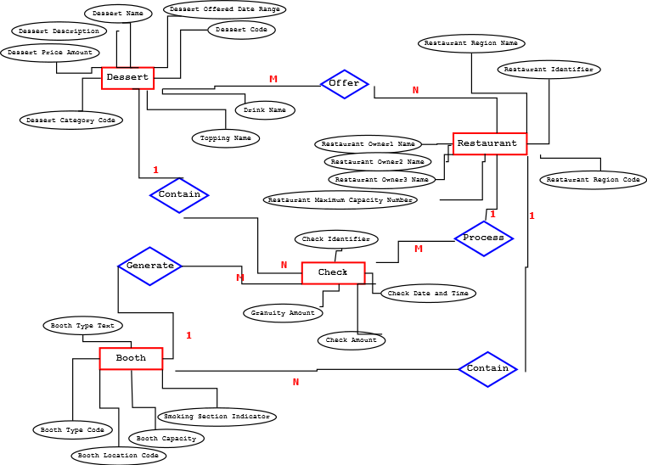

Lycka till